Séminaire
UN MONDE EN MUTATION
Favoriser la résilience dans le nouvel mondial

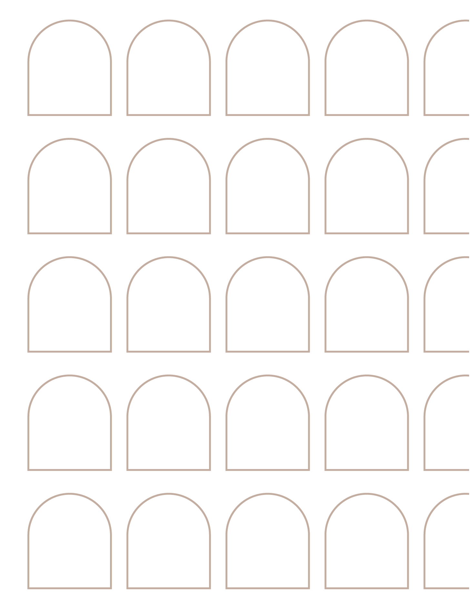
Lundi, 07 Avril 2025

Vue d'ensemble
Organisateurs 2
Informations sur l'événement 2
Détails logistiques 2
Contacts 2
Programme 3
Intervenants et LdP 4

Organisateurs
Elisabetta Fonck| Association des anciens députés du Parlement européen
Johanna Litzen | Florence School of Transnational Governance
Linda Rovelli | École de gouvernance transnationale de Florence

Informations sur l'événement
Séminaire de haut niveau : Un monde changé. Favoriser la résilience dans le nouvel ordre mondial
L'ordre mondial subit d'importantes transformations, marquées par des dynamiques de pouvoir changeantes, des relations commerciales en évolution et de nouveaux défis en matière de gouvernance. Cette conférence de haut niveau, accueillie par la Florence School of Transnational Governance (EUI) et organisée conjointement avec l'Association des anciens parlementaires du Parlement européen ()EP_FMA, , des universitaires et des experts afin d'examiner de manière critique ces évolutions et leurs implications.réunira d'anciens responsables politiques de l'EP_FMA et de l'Association canadienne des anciens parlementaires ()CAFP
Les discussions porteront sur les changements structurels dans les relations internationales, la résilience des institutions politiques et économiques et l'avenir de la gouvernance mondiale. En faisant participer d'anciens responsables politiques des deux côtés de l'Atlantique avec des perspectives diverses, la conférence vise à fournir une compréhension plus profonde des mécanismes qui façonnent le monde contemporain et à explorer les voies de la stabilité et de la coopération.

Détails logistiques
Participation en personne :
Lieu : Palazzo Buontalenti, Via Cavour 65, 50129 (Florence, Italie)
BTC534 Anfiteatro
Participation en ligne :
https://eui-eu.zoom.us/j/97976477143
ID du webinaire : 979 7647 7143

Contacts
Johanna Litzen
Courriel : johanna.litzen@eui.eu
Téléphone : +39 331 6349197 +39 331 6349197

Programme

Lundi, 07 avril 2025

10.00 - 10.40 |  | Arrivée et brève visite du Palazzo Buontalenti
10.40 - 11.00 |  | Café de bienvenue
11.00 - 11.20 |  | Session 1 : Le nouvel ordre mondial
Remarques introductives par :
Marco del Panta | Secrétaire général Institut universitaire européen IUE()
Monica Baldi | Vice-présidente de l'Association des anciens députés du Parlement européen (EP_FMA)
Leo Duguay | Président de l'Association canadienne des anciens parlementaires (CAFP)
Modérateur : Fabrizio Tassinari | Directeur exécutif École de gouvernance transnationale
11.20 - 11.30  11.30 - 11.40  11.40 - 11.50 |  | Trine Flockhart | École de gouvernance transnationale de Florence, IUE  Peggy Nash | CAFP Membre canadien  Sir Graham Watson | EP_FMA Membre britannique
11.50 - 12:00 |  | Questions et réponses avec le public
 |  | Session 2 : Commerce mondial et tarifs douaniers
12.00 - 12.10  12.10 - 12.20  12.20 - 12.30 |  | Arancha González | École des affaires internationales de Paris, Science Po  L'honorable Karen Redman | Membre canadien de la CAFP  Danuta Hübner | EP_FMA Membre polonais
12.30 - 12.45 |  | Questions et réponses avec le public
12.45 - 13.00 | Remarques finales  Kim Campbell | Ancien premier ministre du Canada (à confirmer)  Enrique Baròn Crespo | Ancien Président du Parlement européen & EP_FMA

SpeaKERS
Monica Baldi
Association des anciens députés du Parlement européen
Vice-président
Enrique Baròn
Parlement européen
Ancien Président du Parlement européen & EP_FMA

Kim
Ancien Premier ministre du Canada (à confirmer)

Marco del Panta
Institut universitaire européen
Secrétaire général
Leo Duguay
Association canadienne des anciens parlementaires
Président de la délégation
Trine Flockhart
École de gouvernance transnationale de Florence, IUE
Chaire d'études de sécurité
Arancha González
École des affaires internationales de Paris, Sciences Po
Doyen de l'École des affaires internationales de Paris, professeur à temps partiel à l'École de gouvernance transnationale de Florence, EUI
Danuta
Parlement européen
EP_FMA Membre polonais
Peggy Nash
CAFP
Membre canadien

Karen Redman
CAFP
Membre canadien
Giorgio Silli
MAECI
Sous-secrétaire d'État aux affaires étrangères et à la coopération internationale de l'Italie
Fabrizio Tassinari
École de gouvernance transnationale
exécutif
Sir Graham Watson
Parlement européen
EP_FMA britannique

LISTE DES PARTICIPANTS Délégation de la CAFP
L'honorable Sue Barnes | Ancien député
Cecilia Kutas Chisu | PhD, Associate Professor Emerita, U of T, Membre associé
Maj (ret) Corneliu Chisu | CD, ingénieur, ancien député
L'honorable Dennis Dawson | Sénateur
Dorothy Dobbie | C.M., ancien député
Leo Duguay | Chef de la délégation et président émérite de la CAFP
Charlette Duguay | Membre associé
Clément Joly | FCPA, Membre associé
Anne Laberge | Membre associé
L'honorable Paul Harold Macklin  Joan Macklin | Ancien député  Membre associé
Mme Peggy Nash  Osvaldo Núñez  Zaida Macias Nuñez  L'honorable Karen Redman  Warren Redman  Marilyne White | Ancien député, C.M., MA  Ancien député  Membre associé  Ancien député  Membre associé  Invitée (voyageant avec Peggy Nash)

